1. Junginys, skirtas naudoti su imunitetu susijusios ar uždegiminės ligos gydymo, prevencijos ar kontrolės būde, kur būdas apima įvedimą pacientui, kuriam to reikia, veiksmingo kiekio minėto junginio, ir kur junginys yra junginys, kurio formulė I
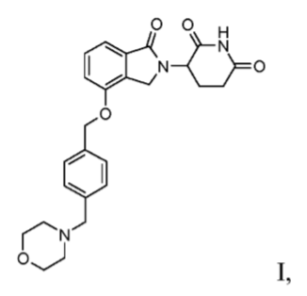
arba jo farmaciniu požiūriu priimtina druska, solvatas, hidratas, stereoizomeras, tautomeras arba raceminis mišinys, ir kur liga yra vilkligė, sklerodermija, angiolupoidinis pažeidimas, sarkoidozė, Sjogreno sindromas, ANCA sukeltas vaskulitas, antifosfolipidinis sindromas ar sunkioji miastenija.

2. Junginys, skirtas naudoti pagal 1 punktą, kur liga yra sisteminė raudonoji vilkligė, odos raudonoji vilkligė, sklerodermija, angiolupoidinis pažeidimas, sarkoidozė ar Sjogreno sindromas.

3. Junginys, skirtas naudoti pagal 2 punktą, kur liga yra sisteminė raudonoji vilkligė.

4. Junginys, skirtas naudoti pagal 3 punktą, kur sisteminė raudonoji vilkligė yra aštrios formos sisteminė raudonoji vilkligė.

5. Junginys, skirtas naudoti pagal 2 punktą, kur liga yra odos raudonoji vilkligė.

6. Junginys, skirtas naudoti pagal 2 punktą, kur liga yra sklerodermija.

7. Junginys, skirtas naudoti pagal 6 punktą, kur sklerodermija yra lokalizuota, sisteminė, ribota ar difuzinė sklerodermija.

8. Junginys, skirtas naudoti pagal 7 punktą, kur sisteminė sklerodermija apima CREST sindromą.

9. Junginys, skirtas naudoti pagal 2 punktą, kur liga yra Sjogreno sindromas.

10. Junginys, skirtas naudoti pagal bet kurį iš 1 - 9 punkto, kur junginys yra (S)-3-[4-(4-morfolin-4-ilmetilbenziloksi)-1-okso-1,3-dihidro-izoindo-2-il] piperidin-2,6-dionas, kurio formulė IA
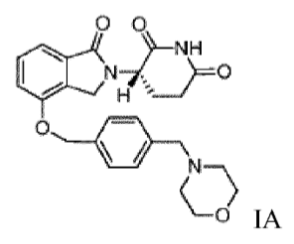
arba jo farmaciniu požiūriu priimtina druska, solvatas, hidratas arba tautomeras.

11. Junginys, skirtas naudoti pagal 10 punktą, kur junginys yra (S)-3-[4-(4-morfolin-4-ilmetilbenziloksi)-1-okso-1,3-dihidro-izoindo-2-il] piperidin-2,6-dionas.

12. Junginys, skirtas naudoti pagal 10 punktą, kur junginys yra (S)-3-[4-(4-morfolin-4-ilmetilbenziloksi)-1-okso-1,3-dihidro-izoindo-2-il] piperidin-2,6-diono hidrochloridas.

13. Junginys, skirtas naudoti pagal bet kurį iš 1 - 12 punkto, kur būdas dar apima antro aktyvaus agento įvedimą, kuris yra priešuždegiminis ar imunitetą moduliuojantis junginys.

14. Junginys, skirtas naudoti pagal bet kurį iš 1 - 13 punkto, kur veiksmingas minėto junginio kiekis yra nuo apytikriai 0,005 mg/ kg iki apytikriai 10 mg/ kg paciento kūno svorio.

